муниципальное автономное дошкольное образовательное учреждение
города Новосибирска

«Детский сад № 298 комбинированного вида»
630073 г. Новосибирск, ул. Блюхера 75, м/р Горский, 11а
(383) 346 20 12
/ факс (383) 301 41 40

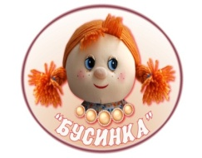

Выступление на районном методическом объединении
«Творческое развитие детей ОВЗ посредством пирографии». Опыт работы.

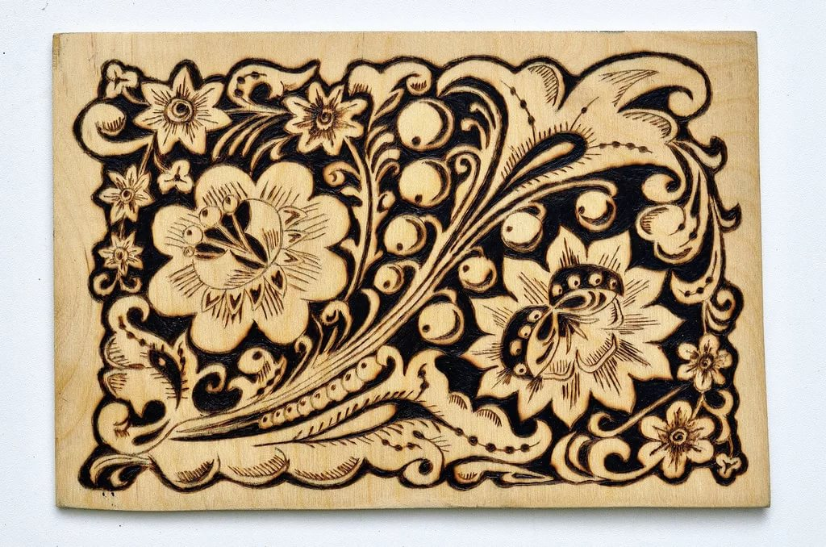

Выполнила:
воспитатель МАДОУ д/с №298 «Бусинка»
Пасынкова Наталья Викторовна
1 квалификационная категория

Новосибирск 2019г.

«Дети охотно всегда чем-нибудь занимаются.
Это весьма полезно, а потому не только не следует этому мешать,
но нужно принимать меры к тому, чтобы у них было что делать».
Ян Амос Коменский
Творческая деятельность, оказывает большое значение в жизни каждого человека, и тем более в жизни детей с ограниченными возможностями здоровья. У детей, нуждающихся в создании специальных образовательных условий, занимающихся творческой деятельностью, усиливается ощущение собственной личностной ценности, активно строятся социальные контакты, возникает чувство внутреннего контроля и порядка. Кроме этого, творчество помогает справиться с внутренними трудностями, переживаниями, которые кажутся порой непреодолимыми для ребенка.
Успешное освоение творческой деятельностью способствует интеллектуальному развитию ребенка, помогает в формировании других видов деятельности. В процессе усвоения детьми ряда навыков происходит совершенствование тонкой моторики пальцев рук, имеющей немаловажное значение для воспитанников групп компенсирующей направленности.
Как показывает опыт, использование нетрадиционных техник выводит ребенка за привычные рамки прикладного творчества, пробуждает в нем интерес к самостоятельному творчеству, к эксперименту, раскрепощает, помогает избавиться от комплекса «я не умею», «у меня не получается», «я сделаю неправильно». Дети начинают работать смелее, увереннее, независимо от степени их способностей.
Для плодотворной и продуктивной работы каждый педагог в своей деятельности пытается применять новые технологии и приемы.
В моей работе, техникой, позволяющей развить творческие способности у детей с особыми образовательными потребностями, стала «Пирография».
Как известно, все новое – это давно забытое старое. Причем, старым то оно является для нас – взрослых, а детям – все это ново и неизведанно. Таким, забытым взрослыми и неизвестным детям, видом творчества является пирография, мало востребованная на сегодняшний день в детских садах.
Так у меня появилась идея возродить в своей группе эту технику и привлечь родителей к совместному творчеству на основе кружковой деятельности.
Пирография – это «рисование огнем». Огонь – это начало жизни, и суть заключается в том, что с помощью стихии огня и дерева можно выражать состояние своей души, своих мыслей и чувств, воплощать их в материальном мире в виде произведений своего искусства.
Считается, что для детских садов выжигание не очень подходит, так как оно связано с применением электрических приборов. Но практический опыт показывает, что этот вид творчества вполне доступен детям старшего дошкольного возраста при соблюдении противопожарных норм и правил безопасности.
Ведущей целью нашего кружка «Искорка» – является развитие творческих способностей детей посредством продуктивной деятельности в технике «пирография»
Задачи, способствующие достижению цели:
1. способствовать развитию художественного вкуса, желания передавать красоту окружающей действительности;
2. воспитывать культуру труда: выполнение работ последовательно до завершения, соблюдая технику безопасности;
3. создавать условия для положительной мотивации и личностной самореализации ребенка;
4. расширять границы сотрудничества и сотворчества с семьями воспитанников.

Практическая деятельность по пирографии ориентирована на детей старшего возраста (возрастная категория 5 - 7 лет). Перспективное планирование составлено на два года. Продуктивная деятельность проводится во второй половине дня по подгруппам из 5 человек. Продолжительность организованной деятельности определяется возрастными и индивидуальными особенностями детей.
Прежде чем, приступить к практической деятельности, дети знакомятся с выжигательным аппаратом, с правилами пользования прибором. Особое внимание я уделяю соблюдению правил техники безопасности при работе с электровыжигателем. Для успешного усвоения правил, мы используем значки – символы, придуманные и нарисованные детьми. Эти правила мы постоянно проговариваем.
Изучив правила безопасности, переходим к изучению правил выжигания:
- Рукоятку выжигателя надо держать в руке, как карандаш при рисовании;
- Работа с выжигателем начинается, когда перо разогреется до темно – красного цвета;
- При выжигании нужно сидеть прямо, правая рука устойчиво лежит на столе;
- В процессе работы (если ручка электровыжигателя нагрелась) прибор выключают на 2-3 мин. для остывания.
Изучив правила личной безопасности и правила выжигания, приступаем к формированию практических навыков. И первый из них – это перевод рисунка на поверхность при помощи копировальной бумаги. Данный навык сначала отрабатывается на бумажной поверхности, а потом уже на поверхности дерева.
Следующий шаг – это помочь ребенку правильно выбрать рисунок (эскиз) для выжигания.
Эскиз подбирается с учетом образовательной темы, а также желания детей.
Творческий процесс строится по принципу «от простого к сложному». Учитываются индивидуальные способности ребенка. Детям с более развитой моторикой пальцев рук предлагается рисунок для работы по сложнее, а детям со слабо развитой моторикой рисунок попроще.
Дети самостоятельно, с большим удовольствием переносят свой выбранный рисунок на доску при помощи копировальной бумаги. Эта необычная техника помогает преодолеть страх, помогает удовлетворить их любопытство и преодолеть боязнь, а так же ощутить яркие положительные эмоции. После этого мы переходим к процессу выжигания.
Прежде чем дети приступят к этому увлекательному творческому виду деятельности, мы знакомимся с приемами и последовательностью выжигания рисунка :
- Сначала выжигаем внешний контур рисунка, а затем переходим к внутренним элементам;
- Чтобы выжечь тонкую линию, наконечник выжигателя быстро и без сильного нажатия перемещают по поверхности;
- Для получения толстой линии наконечник ведем медленно, что способствует развитию мелкой моторики пальцев рук.
- Выжигание выполняем то в одной части рисунка, то в другой, чтобы древесина не перегревалась.
С детьми, испытывающими трудности при работе с выжигательным прибором, я применяю прием «Рука в руке».
Процесс выжигания требует от детей сосредоточенности, поэтому дети могут утомляться и значит, нам нужны минуты отдыха. Обязательно включаю пальчиковую гимнастику, которая очень нравится детям.
В чередовании с пальчиковой гимнастикой провожу гимнастику для глаз, т.к. во время выжигания дети испытывают зрительное напряжение. Она проводится в игровой форме, в которой дети могут проявить свою активность.
Многогранная деятельность детей на занятиях прикладным творчеством создает положительные эмоции. Дети активно включаются в творчество, создают интересные индивидуальные и коллективные работы.
Вся творческая деятельность ребенка является важным элементом его развития. Новая, выжженная своими руками картинка, стимулирует развитие креативного мышления детей, приносит им огромное удовольствие и радость. И как результат занятия творческой деятельностью – это подарок, сделанный своими руками, в который ребенок вкладывает не только тепло своих рук, но и частичку своей души.
Каждые два месяца в нашей группе проводятся творческие выставки. Мои воспитанники демонстрируют свои лучшие работы. За время работы кружка «Искорка» был создан фотоальбом с детскими работами по выжиганию. К концу прошлого года была оформлена совместная выставка «Рукотворное чудо», в которой приняли участие работы детей, родителей и педагога. В марте месяце я принимала участие в педагогической мастерской в рамках Международной выставки «Учебная Сибирь 2019». В октябре этого года совместно с детьми готовим большую коллективную работу на областной конкурс по ПДД «Безопасная дорога».
Хочется сказать, что за время реализации практической деятельности по направлению «Пирография»:
- у детей отмечается развитие творческих способностей, раскрытие внутреннего потенциала;
- дети овладели основными приемами выжигания, правилами безопасного поведения при работе с электрическим прибором;
- у воспитанников сформировано умение доводить начатое дело до конца;
- отмечается расширение границ сотрудничества с родителями воспитанников.

Без творчества немыслимо познание человеком своих сил,
способностей, наклонностей:
невозможно утверждение самоуважения,
чуткого отношения личности.
В.А.Сухомлинский.

